【의견내용】
1. 본건 상표등록출원 제40-2021-0255944호에 대한 의견제출통지서에 대하여 본 출원인은 아래와 같이 의견을 개진합니다

2. 본건 거절이유는 아래 본건 출원상표가 아래 인용상표와 유사하다는 것입니다.
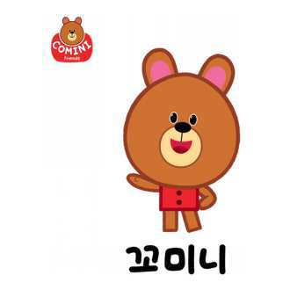
<본건 출원상표>

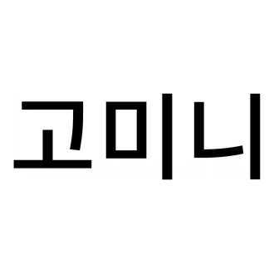
<인용상표>

3. 그러나 아래에서 말씀드리는 바와 같이 본건 출원상표는 인용상표와 비유사하다고 하다고 할 것입니다. 이를 분설하여 말씀드리도록 하겠습니다.

4. 본건 출원상표에 대하여:

(1) 우선 본건 상표는 캐릭터를 상표로서 보호받기 위하여 출원된 것입니다. 첨부된 (갑) 제1호증은 본건 캐릭터사업에 대한 소개자료이며, 아래 이미지는 본건 캐릭터관련 홈페이지를 보입니다. (홈페이지 주소 http://www.cominiplay.com/)
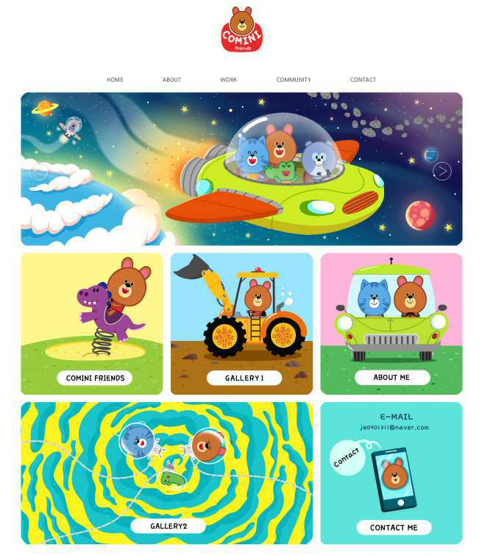

(2) 이와 같이 캐릭터인 본건 상표에서 "꼬미니"는 캐릭터의 이름이고, "곰 그림"은 캐릭터의 그림으로서, 본건 상표는 양자가 일체성을 이루는 것이라 할 것입니다. 즉 캐릭터로서 이름과 그림은 불가분적인 관계를 맺고 있다고 할 것이며, 이에 따라서, 상표의 식별은 주로 외관을 중심으로 이루어지게 된다 할 것입니다.

(3) 한편으로, 본건 상표의 지정상품은 '모바일폰용 내려받기 가능한 이모티콘'(이하 이모티콘)으로서, 지정상품 자체도 이와 관련된 상표의 사용형태가 그 식별을 주로 호칭보다는 외관에 의존하게 한다고 할 것입니다. 즉 이모티콘은 상표를 주로 외관으로 식별하고 구매를 하여 사용하는 것으로서, 호칭으로 식별하는 경우를 상정하지 못할 것은 아니지만, 주로 외관이 식별의 주된 요소라 할 것입니다.

(4) 결국 본건 상표는 캐릭터로서 그 지정상품이 이모티콘인 점을 고려할 때, 상표의 식별은 호칭보다는 주로 외관을 중심으로 이루진다고 할 것입니다.

5. 본건 인용상표에 대하여:

(1) 본건 인용상표 "고미니" (상표등록번호 40-1819991-0000)는 류학현씨를 상표권자로 하며, 지정상품들은 아래와 같습니다.

◈09류◈
기록된 동영상비디오, 기록된 전자문서, 무선전화기용 케이스, 스마트폰 거치대, 스마트폰 보호패널, 스마트폰 화면에 적합한 보호필름, 스마트폰용 액정보호스티커, 스마트폰용 보호케이스, 스마트폰용 보호필름, 스마트폰용 커버, 스마트폰용 케이스, 스마트폰용 투명 보호커버, 이동전화기용 거치대, 이동전화기용 케이스, 이동전화기용 투명 보호커버, 전기통신기기 용 액정보호용 필름, 컴퓨터 및 전자식 형태의 교재, 핸드폰용 보호필름, 휴대폰 케이스, 휴대폰용 필름 형태의 디스플레이 스크린 보호구

◈35류◈
스마트폰 화면에 적합한 보호필름 소매업, 스마트폰용 보호필름 소매업, 스마트폰용 액정보호스티커 소매업, 스마트폰용 액정보호스티커 판매대행업, 스티커 소매업, 스티커 판매대행업, 시트/ 필름/ 블록/ 봉 및 관형태의 플라스틱 소매업, 우레탄필름 소매업, 인터넷 종합쇼핑몰업, 인테리어필름 소매업, 차량용 휴대폰 거치대 소매업, 투명필름 소매업, 핸드폰용 보호필름 소매업, 휴대용 멀티미디어 플레이어용 보호필름 소매업, 휴대폰 케이스 소매업, 휴대폰용 필름 형태의 디스플레이 스크린 보호구 소매업, 휴대폰장치 소매업

(2) 이러한 류학현씨의 "고미니" 상표에 대하여 검색을 해보면, 아래와 같이 쇼핑몰을 운영하는 것이 발견됩니다.

쇼핑몰주소: https://smartstore.naver.com/dnovo
쇼핑몰 캡처 이미지:
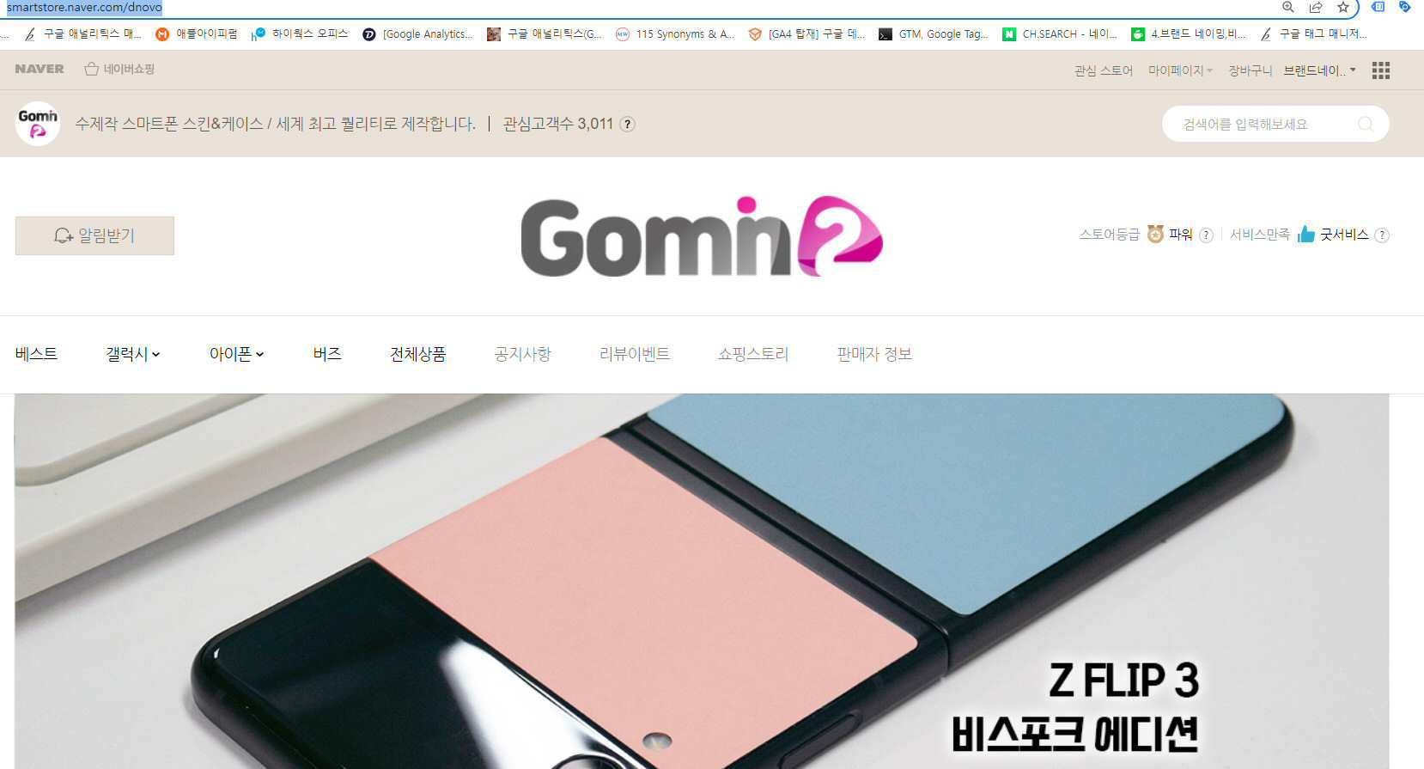

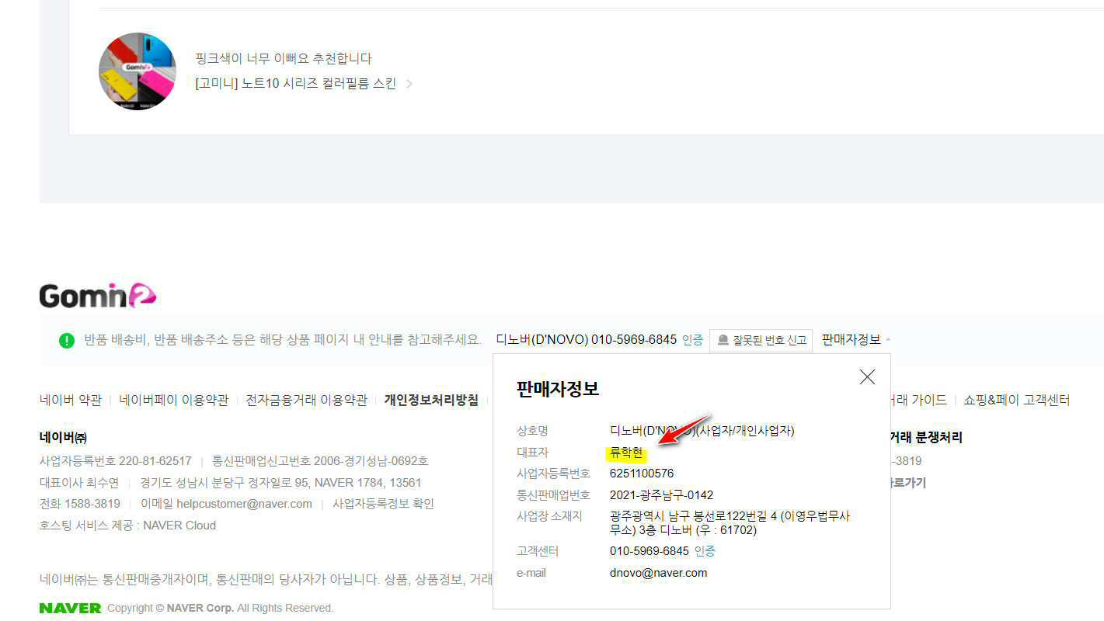

(3) 위 쇼핑몰 캡처이미지를 보면, 운영자(판매자)가 인용상표의 등록권자인 류학현씨로 되어있으며, 실제 인용상표의 사용형태는 아래와 같은 gomine입니다.



(4) 즉 인용상표 "고미니"는 gomine의 음역인 것입니다.

6. 본건 출원상표와 인용상표의 유사여부에 대하여

(1) 우선 말씀드리고 싶은 것은 본건 상표출원인은 상표등록번호 제40-1592036-0000호(이하 선등록상표)의 상표권자이기도 한데, 이 등록상표의 상표와 지정상품은 아래와 같습니다.

상표:
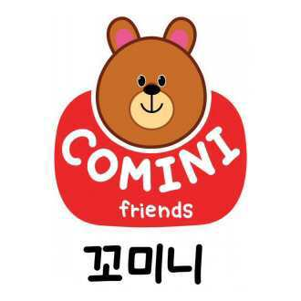
지정상품: G390702 핸드폰케이스

(2) 그런데, 인용상표인 "고미니"도 또한 유사군코드 G390702의 무선전화기용케이스, 이동전화기용 케이스를 지정상품으로 하는 것입니다.

(3) 즉 본건 출원상표와 매우 유사한 표장인 본건 상표출원인의 선등록상표와 본건 인용상표는 동일한 지정상품을 가짐에도 불구하고, 각각이 병존하여 등록을 받은 것입니다. (선등록상표의 출원일이 2019-06-26로서 인용상표의 출원일인 2020-09-10보다 앞섭니다.)

(4) 이러한 사실은 선심사(先審査)가 선등록상표와 인용상표가 유사하지 않다고 판단하였음을 보이는 것이라 할 것입니다. 즉 "꼬미니"를 호칭으로 가지는 선등록상표와 인용상표 "고미니"를 비유사로 판단한 것입니다. 따라서 이와 같은 선심사에 따를 경우, 본건 상표도 인용상표와 유사하지 않다고 할 것입니다.

(5) 한편으로, 본건 상표는

1) 캐릭터 상표로서 캐릭터의 이름과 캐릭터의 그림이 일체로서 사용되는 것으로서, 단순히 문자만의 상표인 인용상표와는 외관상 확연히 구별되고,

2) 관념상으로도 본건 상표는 "곰 그림"과 결합되어 "꼬미니"라는 이름이 사용되는 것으로서, "꼬미니"에서 '꼬-'가 꼬마 등의 연상을 일으키는 것으로서 곰그림과 결합된 꼬마 등의 연상을 일으킨다고 할 것입니다. 그러나 인용상표 "고미니"는 본건 상표와 같은 연상작용이 없고, 실제 사용예 gomine에 비추어 보았을 때, 고-는 go로서 어디에 간다는 연상을 줄 것이라 할 것입니다. 이와 같이, 관념상으로도 양자는 전혀 다릅니다.

3) 다만 호칭상으로 양자는 일부 유사한 점이 있지만, 상표의 유사라는 것은 결국 두개의 상표가 유통되었을 때 출처의 오인혼동이 있을지의 문제로서,

첫째, 본건 상표는 캐릭터로서 그림과 이름이 일체로서 사용되고 이들이 일체화된연상에 따른 관념을 형성하는 점,
둘째, 본건 상표의 지정상품은 '이모티콘'으로서, 관련되어 상표의 사용형태를 볼 때 주로 외관을 중심으로 식별을 하게 된다는 점,
셋째, 비록 '꼬미니'와 '고미니'가 일견하여서는 ㄲ과 ㄱ의 발음차이로 보이지만, 실제로는 호칭에서 제일 중요한 첫음절에서의 차이이고, 꼬-는 꼬마를 연상시키지만, 고-는 GO를 연상시켜서 실제로 호칭에서도 구별이 된다는 점,

이러한 점들을 고려하였을 때, 본건 상표와 인용상표 사이에서 출처의 오인혼동이 있을 것이라고 생각하기는 어렵다고 할 것입니다. 즉 본건 상표는 인용상표와 유사하지 않다고 할 것입니다.

(6) 관련되어,

1) 대법원 2020후10957 판결은 Urbansys와 AVANCIS에 대하여 "호칭이 비슷하지만, 외관이 현저히 다르고, 관념을 대비할 수 없는 이상 일반 수요자에게 상품 출처에 관하여 오인ㆍ혼동을 일으킬 것으로 보이지 않으므로 출원상표와 선등록상표가 유사하다고 보기 어렵다"고 판단을 하였고, ((갑) 제2호증 대법원 2020후10957 판결문 참조)

2) 특허법원 2020허3720 판결은 아래 2개의 상표에 대하여, "이 사건 등록상표는 이 사건 선등록상표와 호칭이 동일함에도 불구하고 전체적으로 보았을 때 양 상표의 외관이 현저히 다르고, 관념을 대비할 수 없거나 유사하지 않아 뚜렷이 구별되므로 유사한 상품에 함께 사용되더라도 일반 수요자나 거래자가 상품 출처에 관하여 오인.혼동을 일으킬 것으로 보이지 않는다. 따라서 이 사건 등록상표와 이 사건 선등록상표는 서로 유사한 상표라고 볼 수 없다"고 판단을 하였습니다. ((갑) 제3호증 특허법원 2020허3720 판결문 참조)

vs

(7) 이와 같은 판례에 비추어볼 때, 본건 상표는 그림과 이름이 불가분적인 관계에 있는 캐릭터 상표로서 그 시각적 인상인 외관이 제일 중요한 것으로서, 인용상표와는 호칭상 일부 유사한 점이 있지만, 외관상 현저하게 다른 것이고, 관념과 관련되어 일으키는 연상이 전혀 다른 것이며, 특별히 그 지정상품인 이모티콘과 관련되어서는 시각적인 인상인 외관이 더더욱 중요한 것으로서, 본건 상표와 인용상표는 거래상 혼동의 염려가 없다고 할 것입니다. 즉 양자는 유사하지 않다고 할 것입니다.

7. 결론
이와 같이 본건 상표는 인용상표와 유사하지 않다고 할 것이오니 재심사하시어 출원공고결정을 내려주시기 바랍니다.

첨부서류:
1. (갑) 제1호증: 본건 캐릭터사업에 대한 소개자료
2. (갑) 제2호증: 대법원 2020후10957 판결문
3. (갑) 제3호증: 특허법원 2020허3720 판결문

